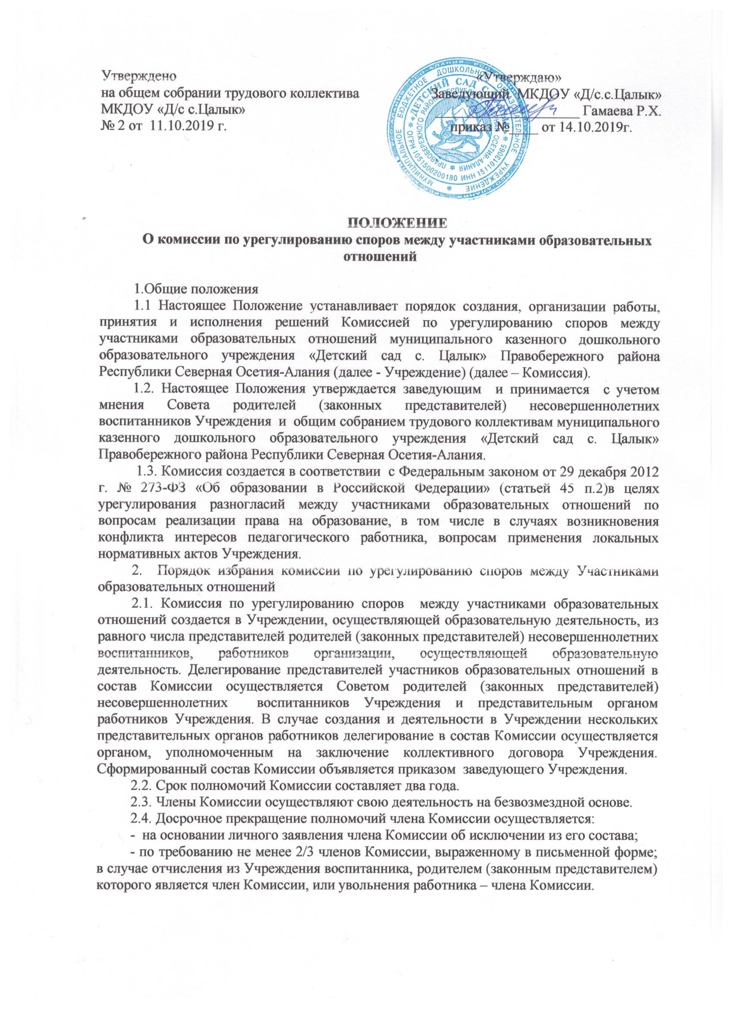

2.5. В случае досрочного прекращения полномочий члена Комиссии в ее состав избирается новый представитель от соответствующей категории участников образовательного процесса в соответствии с п. 1.3. настоящего Положения.
2.6. В целях организации работы Комиссия избирает из своего состава председателя и секретаря.
3.Деятельность комиссии по урегулированию споров между Участниками образовательных отношений
3.1. Комиссия собирается по мере необходимости. Решение о проведении заседания Комиссии принимается ее председателем на основании обращения (жалобы, заявления, предложения) участника образовательных отношений не позднее 5рабочих дней с момента поступления такого обращения.
3.2. Обращение подается в письменной форме (приложение №1). В жалобе указываются конкретные факты или признаки нарушений прав участников образовательных отношений; лица, допустившие нарушения; обстоятельства.
3.3. Комиссия принимает решения не позднее 10 рабочих дней с момента начала его рассмотрения. Заседание Комиссии считается правомочным, если на нем присутствовало не менее 3/4 членов Комиссии. Лицо, направившее в Комиссию обращение, вправе присутствовать при рассмотрении этого обращения на заседании Комиссии. Лица, чьи действия обжалуются в обращении, также вправе присутствовать на заседании Комиссии и давать пояснения. Для объективного и всестороннего рассмотрения обращений Комиссия вправе приглашать на заседания и заслушивать иных участников образовательных отношений. Неявка данных лиц на заседание Комиссии либо немотивированный отказ от показаний не являются препятствием для рассмотрения обращения по существу.
3.4 Комиссия принимает решение простым большинством голосов членов, присутствующих на заседании Комиссии.
3.5. В случае установления фактов нарушения прав участников образовательных отношений, Комиссия принимает решение, направленное на восстановление нарушенных прав. На лиц, допустивших нарушение прав обучающихся, родителей (законных представителей) несовершеннолетних воспитанников, а также работников организации, Комиссия возлагает обязанности по устранению выявленных нарушений и (или) недопущению нарушений в будущем. Если нарушения прав участников образовательных отношений возникли вследствие принятия решения образовательным учреждением, в том числе вследствие издания локального нормативного акта, Комиссия принимает решение об отмене данного решения образовательного учреждения (локального нормативного акта) и указывает срок исполнения решения. Комиссия отказывает в удовлетворении жалобы на нарушение прав заявителя, если посчитает жалобу необоснованной, не выявит факты указанных нарушений, не установит причинно-следственную связь между поведением лица, действия которого обжалуются, и нарушением прав лица, подавшего жалобу или его законного представителя.
3.6. Решение Комиссии оформляется протоколом, подписывается председателем и секретарем.
3.7. Решение Комиссии по урегулированию споров между участниками образовательных отношений обязательно для исполнения всеми участниками образовательных отношений и подлежит исполнению в указанный срок.
3.8. Решение Комиссии по урегулированию споров между участниками образовательных отношений может быть обжаловано в установленном законодательством Российской Федерации порядке.
3.9. Председатель и члены комиссии не имеют права разглашать поступающую к ним информацию.
3.10. Комиссия несет персональную ответственность за принятие решений.
3.11. Решение по рассматриваемому вопросу до заявителя доводит председатель конфликтной комиссии или его заместитель в устной или письменной форме. Заявитель расписывается в журнале регистрации в получении решения по его заявлению. Журнал регистрации заявлений в комиссию должен быть пронумерован, прошнурован и храниться в номенклатуре дел учреждения.
3.12. Форма журнала регистрации заявлений в комиссию представлена в Приложении № 2.
4.Права и обязанности членов комиссии
4.1. Члены Комиссии имеют право на получение необходимых консультаций различных специалистов и учреждений по вопросам, относящихся к компетенции Комиссии.
4.2. Члены Комиссии обязаны присутствовать на заседании, принимать решение по заявленному вопросу открытым голосованием, давать заявителю ответ в письменном ( по его желанию) и устном виде.
4.3. Принимать к рассмотрению заявления любого участника образовательного процесса при несогласии с решением или действием администрации, педагога, родителя (законного представителя).
4.4. Рекомендовать, приостанавливать или отменять ранее принятое решение на основании проведенного изучения при согласии конфликтующих сторон.
4.5. Рекомендовать изменения в локальных актах образовательного учреждения с целью демократизации основ управления образовательным учреждением или расширения прав участников образовательного процесса.
5. Делопроизводство комиссии.
5.1. Номенклатура дел Комиссии Учреждения представляет собой систематизированный и оформленный в установленном порядке перечень документации с указанием сроков их хранения, утверждается заведующим Учреждения: журнал входящих и исходящих документов, протоколы заседания Комиссии - срок хранения 3 года.

Приложение № 1
Председателю комиссии по урегулированию
споров между участниками образовательных отношений в МКДОУ «Детский сад с. Цалык»
______________________________________________
(ФИО)
______________________________________________
(должность для сотрудников учреждения)

Заявление
Прошу рассмотреть на заседании комиссии по урегулированию образовательных отношений в учреждении__________________________________________________________________
_____________________________________________________________________________ _____________________________________________________________________________ _____________________________________________________________________________ _____________________________________________________________________________ ____________________________________________________________________________________________________________________________________________________________________________________________________________________________________________________________________________________________________________________ _____________________________________________________________________________ _____________________________________________________________________________
_____________________________________________________________________________
_____________________________________________________________________________
(содержание жалобы, обращения, предложения)

«____»___________20____ г.

Подпись ___________________
(расшифровка)

Приложение № 2
Форма журнала регистрации заявлений в комиссию по урегулированию споров между участниками образовательных отношений дошкольного образовательного учреждения

№ п/п | Дата поступления заявления | ФИО заявителя | Краткое содержание запроса | № и дата протокола заседания комиссии дата ответа заявителю | Роспись заявителя

Лист ознакомления с положением «О комиссии по урегулированию споров между участниками образовательных отношений»

Ф.И.О. | Подпись

